Niflettes de Provins
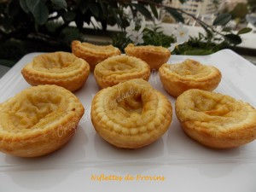 Pour 4 Croquants-Gourmands
- Pâte feuilletée
Crème pâtissière :
- 270 g (250 ml) de lait (1)
- 2 jaunes d'œufs
- 60 g de sucre
- 13 g de farine ou de Maïzena®
- ¼ de càc de poudre de vanille (2)
La plaque du four tapissée de papier cuisson et des emporte pièces.
ou empreintes à petites tartelettes beurrées et saupoudrées de sucre
Préchauffage du four à 205°C
La pâte :
J'ai préparé la pâte feuilletée escargot, mais vous pouvez en acheter une du commerce de qualité.
Étaler la pâte sur une épaisseur de 3 millimètres environ.
Pour ma première version :
Découper à l'emporte pièce des disques de 8,5 cm de diamètre.
Déposer la moitié des disques sur la plaque et les badigeonner d'eau au pinceau.
Découper l'autre moitié des disques avec un emporte-pièce de 6,5 cm, et déposer la couronne obtenue sur un disque plein.
Couvrir et mettre au frais pendant la préparation de la crème.
Pour la deuxième version :
Découper à l'aide d'un emporte pièce des disques plus grand que le diamètre des tartelettes.
Foncer les moules avec la pâte.
Couvrir et mettre au frais pendant la préparation de la crème.
La crème pâtissière :
Porter le lait à ébullition.
Mélanger le sucre, la farine (ou la Maïzena®) et la poudre de vanille et ajouter les jaunes d'œufs.
Mélanger soigneusement.
Ajouter le lait bouillant en remuant.
Reverser la préparation dans la casserole et remettre à feu doux en remuant constamment, jusqu'à l'ébullition : La crème a épaissi.
Couvrir et laisser refroidir.
Les niflettes :
Remplir les tartelettes (ou les cavités pour la première version) de crème pâtissière en laissant un peu d'espace, car la crème risque de se sauver à la cuisson.
Enfourner pour 15 minutes.
La crème est toute gonflée, mais profitez-en car elle va vite redescendre...
Démouler délicatement les tartelettes pendant qu'elles sont chaudes et les déposer sur une grille.
Nous les avons aimées tièdes mais aussi à température ambiante.

